**Mục đích của Kế hoạch Toàn diện:** Khôi phục phẩm chất và sản lượng nước

**Các yếu tố gây căng thẳng**

**Các mục tiêu**

 Khôi phục, cải thiện và bảo vệ các nguồn tài nguyên nước

**Phương án tiếp cận và Kỹ thuật**

**Số liệu**

Số mẫu trong thỏa thuận BMP

**Bảo vệ và bảo tồn môi trường sống ven biển, cửa sông, và ven sông**

• Quản lý và trách nhiệm quản lý môi trường sống

/

**Giảm dưỡng chất dư thừa và các chất ô nhiễm khác chảy vào lưu vực sông**

• Quản lý nông nghiệp và lâm nghiệp

• Quản lý nước mưa

Mất môi trường sống và chuyển đổi sang mục đích sử dụng đất nông nghiệp và đô thị

Khôi phục, cải thiện và bảo vệ môi trường sống

Số mẫu đất được khôi phục môi trường sống

Số lượng người ghi danh

Số lượng người tiếp cận được

Lbs. của lượng trầm tích đã tránh hoặc loại bỏ được

## Tăng cường các Vùng nước ở vùng Vịnh thông qua Khôi phục Rừng đầu nguồn

## Tổng quan Chương trình

Chương trình *Tăng cường các Vùng nước ở vùng Vịnh thông qua Khôi phục Rừng đầu nguồn* áp dụng các phương án tiếp cận và kỹ thuật của Khung Quy hoạch để hỗ trợ cho các mục đích và mục tiêu của Kế hoạch Toàn diện. Để hỗ trợ cho mục tiêu chính là *Khôi phục, cải thiện và bảo vệ tài nguyên nước*, các yếu tố gây căng thẳng như mất môi trường sống và chuyển đổi sang mục đích sử dụng đất nông nghiệp và đô thị sẽ được giải quyết bằng kỹ thuật *Quản lý nông nghiệp và lâm nghiệp*, *Quản lý nước mưa* và *Quản lý và trách nhiệm quản lý môi trường sống*.Thành công khi sử dụng kỹ thuật quản lý nông nghiệp, lâm nghiệp và nước mưa để *Khôi phục, cải thiện và bảo vệ tài nguyên nước* có thể được theo dõi bằng các số liệu về số mẫu theo các thỏa thuận BMP và số lbs. trầm tích đã tránh hoặc loại bỏ được, trong khi đó, thành công khi sử dụng kỹ thuật quản lý và trách nhiệm quản lý môi trường sống để hỗ trợ cả mục tiêu chính và mục tiêu phụ là *Khôi phục, cải thiện và bảo vệ môi trường sống*, có thể được theo dõi bằng số mẫu môi trường sống được khôi phục. Số lượng người tiếp cận được và số lượng người ghi danh cũng có thể được sử dụng làm thước đo thành công của dự án.

Danh sách Ưu tiên Cấp kinh phí (Danh sách FPL) 3b là một phần của phương án tiếp cận hai giai đoạn được Hội đồng Khôi phục Hệ sinh thái vùng Vịnh (Hội đồng) sử dụng nhằm đáp ứng các nhu cầu của hệ sinh thái và tận dụng những cơ hội hợp tác quan trọng để thúc đẩy quá trình khôi phục hệ sinh thái trên quy mô lớn.

Hội đồng đang xem xét phê chuẩn $23 triệu đô la trong kinh phí quy hoạch và thực hiện theo Danh sách FPL Hạng mục 1 cho chương trình *Tăng cường các Vùng nước ở vùng Vịnh thông qua Khôi phục Rừng đầu nguồn*. Chương trình này sẽ sử dụng các kỹ thuật và phương án tiếp cận của Khung Quy hoạch nêu ở hình dưới để giải quyết các yếu tố gây căng thẳng cho môi trường trên toàn vùng Vịnh. Bộ Nông nghiệp Hoa Kỳ là nhà tài trợ cho chương trình đề xuất này.

Chương trình này sẽ bao gồm các hoạt động khôi phục rừng công cộng và rừng tư nhân bằng cách cung cấp hỗ trợ kỹ thuật và tài chính cho các chủ đất tư nhân và cộng đồng ở các lưu vực đầu nguồn nơi nguồn tài nguyên rừng là công cụ đo lường sức khỏe của Vịnh Mễ Tây Cơ. Chương trình quy mô lớn này được lập ra nhằm mục tiêu tăng cường và duy trì đáng kể phẩm chất và sản lượng nước bằng cách quản lý và khôi phục các hệ sinh thái rừng trong khu vực của ba tiểu bang. Một nỗ lực phối hợp xuyên biên giới sẽ do các Cơ quan Lâm nghiệp Tiểu bang ở các Tiểu bang Mississippi, Alabama và Florida lãnh đạo, sẽ tận dụng nguồn tài trợ và hoạt động của các tổ chức khác đã có tiếng vang trong khu vực RESTORE. Các hoạt động bao gồm: kỹ thuật tiếp thị xã hội để tiếp cận hiệu quả các chủ đất, triển khai các thực tiễn quản lý (ví dụ: lập rừng, đốt theo quy định và kiểm soát các loài ngoại lai xâm hại) và sử dụng các công cụ hỗ trợ việc ra quyết định dựa trên cơ sở khoa học để cung cấp thông tin cho các khoản đầu tư khôi phục rừng và định lượng kết quả. Các lợi ích môi trường dự kiến từ chương trình này bao gồm cải thiện phẩm chất và sản lượng nước; động vật hoang dã và môi trường sống của các loài bị đe dọa và có nguy cơ tuyệt chủng thông qua quản lý rừng chuyên nghiệp, tránh chuyển đổi mục đích sử dụng đất và tăng độ che phủ rừng.

# DANH SÁCH ƯU TIÊN CẤP KINH PHÍ 3B

13/10/2020

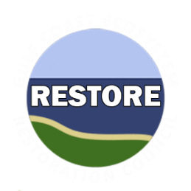

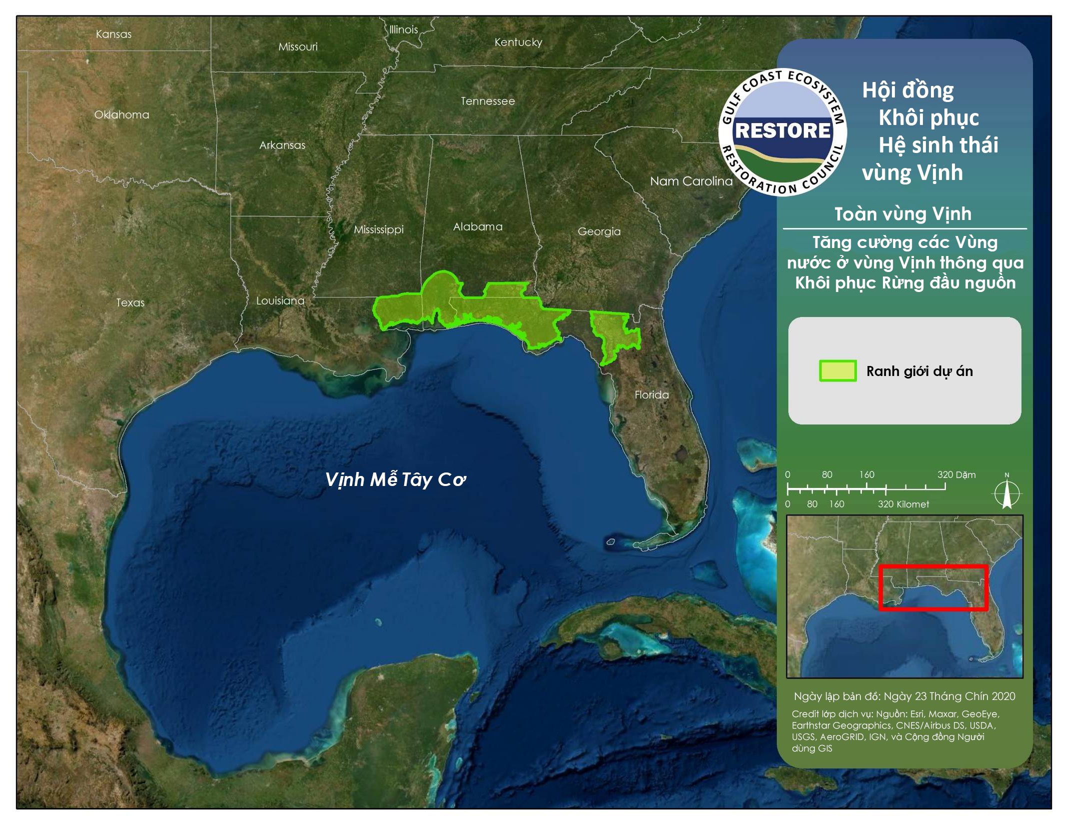

## Tăng cường các Vùng nước ở vùng Vịnh thông qua Khôi phục Rừng đầu nguồn